Инсценирование сказок на уроках чтения.
Учитель начальных классов Алексеева А.М.

Дети любят сказки. Они их с удовольствием слушают, рассказывают, читают. А особенно дети любят в сказках участвовать. Именно поэтому в своей работе я использую прием инсценирования сказки. Хорошим материалом для инсценировки являются коротенькие и поучительные сказки Владимира Сутеева, Эдуарда Шима, Корнея Чуковского. Сценки-миниатюры носят скорее игровой характер, тексты не сложны в запоминании, поэтому дети с удовольствием разучивают их. В процессе инсценирования сказок дети знакомятся с новыми словами, терминами, обогащают словарный запас. Важно, чтобы они не только понимали смысл и значение этих слов, но и умели употреблять их в речи, произносить и писать.
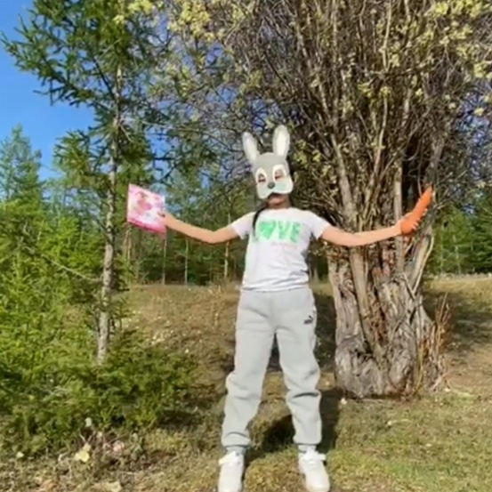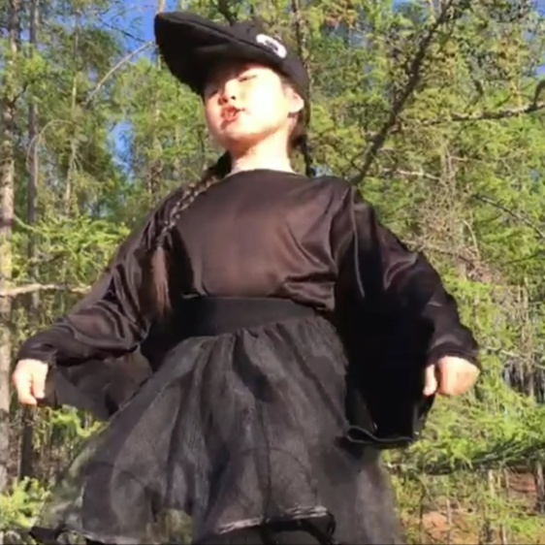
“Лесная сказка”. В роли зайчика Афанасьева Аиша, в роли вороны Власьева Люсика

Работа над выбранной сказкой Владимира Сутеева «Мешок яблок» состояла из выразительного чтения текста. Готовя сказку к чтению вслух, ставим перед собой такие задачи: читать ясно, понятно, не торопясь, соблюдая правила дыхания, дикции, соблюдать логические ударения, смысловые паузы, стараться заинтересовать слушателей чтением. Выбранную сказку читаем или рассказываем с установкой на последующее чтение по ролям или обыгрывание.
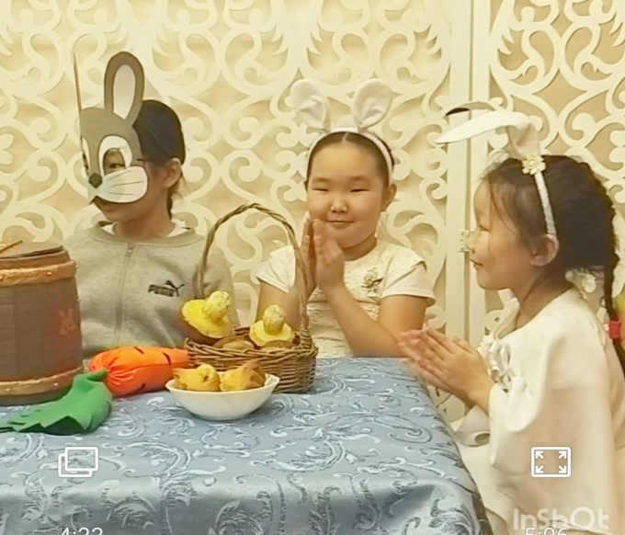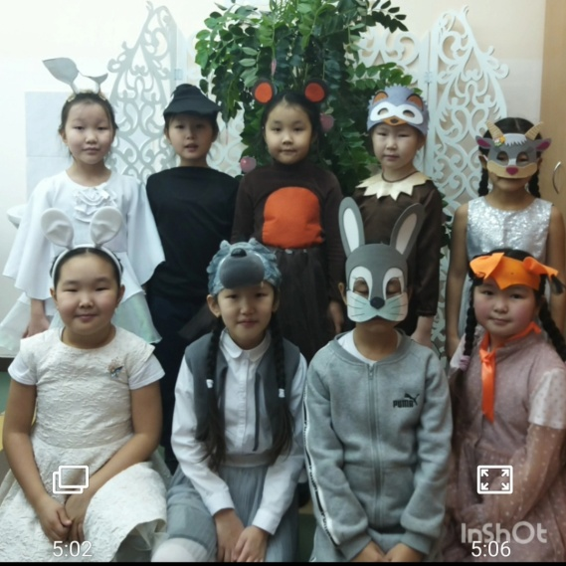
Владимир Сутеев «Мешок яблок». Коллектив 2 «а» класса.

Распределяем роли и работаем над выразительностью речи. Учу детей, управлять: силой голоса, темпом речи, соответствующим персонажу, затем обыгрывание персонажей сказки.
В ходе работы уточняем по сценарию намерения персонажей, и отрабатываем чтение каждой роли. Задача состоит в том, чтобы обучить детей вживаться в свою роль; учить их интонацией, передавать настроение, чувства, характер героя. Параллельно ведем работу над оформлением: поделка деталей, декораций, костюмов (родители). Далее уточняем повадки животных, и ребята оттачивают свое движение на сцене, жесты, мимику, репетируем отрывки из инсценировок.
Репетиции проходят в классе с деталями декораций. Во время репетиции дети знают свою роль наизусть. Здесь важна индивидуальная работа с каждым ребенком: как вести себя в том, или ином случае, как соединять жесты, мимику, другие движения со словами роли.

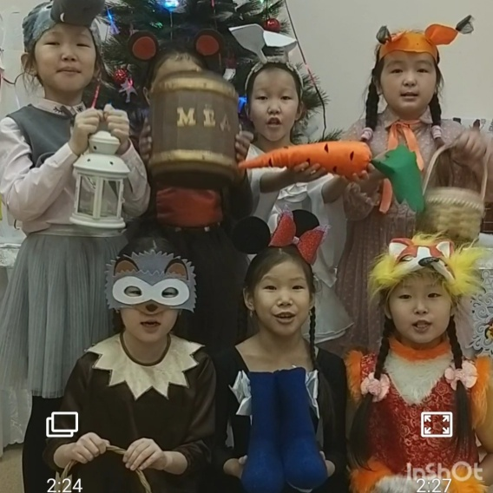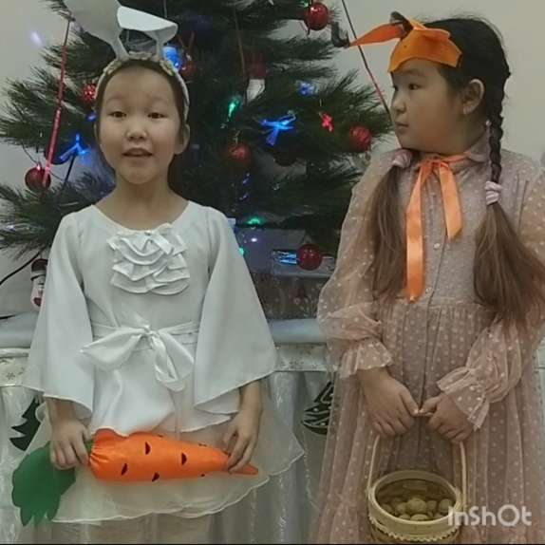
“Подарок для Деда Мороза”. Коллектив 2 “а” класса.
В результате инсценирования сказок у детей расширяется кругозор, повышается языковая подготовка, развивается способность в речевой деятельности. Кроме того, инсценирование сказок воздействует на развитие мышления и мыслительной деятельности средствами языка, используемыми в речи, а главное – развивает устную, связную речь учащихся.

